Neumann János Egyetem Pedagógusképző Kara

Díszoklevél több évtizede végzett pedagógusainknak

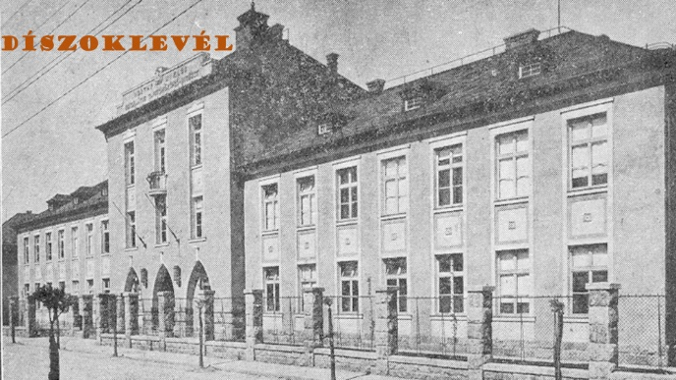

A Neumann János Egyetem Pedagógusképző Kara arany, gyémánt, vas, rubin díszoklevelet adományoz azoknak, akik oklevelüket jogelőd intézményünkben 50, 60, 65, 70 éve szerezték, és legalább 30 éven át pedagógusi pályán dolgoztak.
Az adományozás feltételei:
- Az igénylő oklevelét a Neumann János Egyetem Pedagógusképző Kar jogelőd intézményében szerezte. (Kecskemét, Kiskunfélegyháza, Kunszentmárton)
- Legalább 30 év pedagógus munkakörben eltöltött munkaviszony.

Az adományozás kezdeményezésére jogosultak köre:
- volt hallgató,
- a volt hallgató közeli hozzátartozója
(Ha közeli hozzátartozó nyújtja be a kérelmet, igazolnia kell a volt hallgatóval való rokonsági fokot, ill. azt a tényt, hogy miért ő nyújtja be a kérelmet.)
- a lakhely szerinti illetékes önkormányzat
- óvodák, iskolák

A kérelem beadásának határideje: 2020 április 25.

A díszoklevél adományozását írásban kell kérni az alábbi címen:

Neumann János Egyetem Pedagógusképző Kar Oktatási és Képzési Igazgatóság
6000 Kecskemét, Kaszap utca 6-14.
Ügyintéző: Görbe Ágnes kari referens

Ha a kérelem elkésett, sem az adott évben, sem a következő évben nem kerül automatikusan elbírálásra, hanem azt a következő évben újra be kell nyújtani.
A díszoklevél adományozása iránti kérelemhez csatolni kell:
- adatlap
https://pk.uni-neumann.hu/diszoklevel-tobb-evtizede-vegzett-pedagogusoknak

- az oklevél másolatát / ha elveszett, akkor le kell írni, hogy melyik évben, milyen osztályban végzett / másodlatot kell kérni
- 30 év pedagógus munkakörben eltöltött munkaviszonyra vonatkozó igazolás (munkakönyv vagy a nyugdíjazáskor kiállított munkaviszony-beszámítás)
- rövid szakmai önéletrajz

A díszokleveleket 2020. őszén adjuk át a Neumann János Egyetem által szervezett ünnepség keretében.
Amennyiben a díszoklevelet nem tudja az emlékdiplomás ekkor átvenni, kérjük jelezzék a kérvényben, hogy hova történjen a postázása.

